南京信息工程大学《计算机网络》实验报告
实验6 RIP路由 日期 5.26 得分 指导教师 蒋纬炜
专业 计算机科学与技术 年级 2024 班次 4 姓名 李林浩 学号 202483290054

一、实验目的
(1) 学习路由器RIP 协议的配置方法。
(2) 验证RIP 工作机制。
(3) 验证RIP 协议生成动态路由项的过程。
(4) 验证动态路由项距离值，验证路由项优先级。
(5) 理解动态路由项和静态路由项配置和生成过程的差别。

二、实验内容
利用静态路由实验中搭建的实验环境，每个路由器利用RIP协议动态生成路由表项。
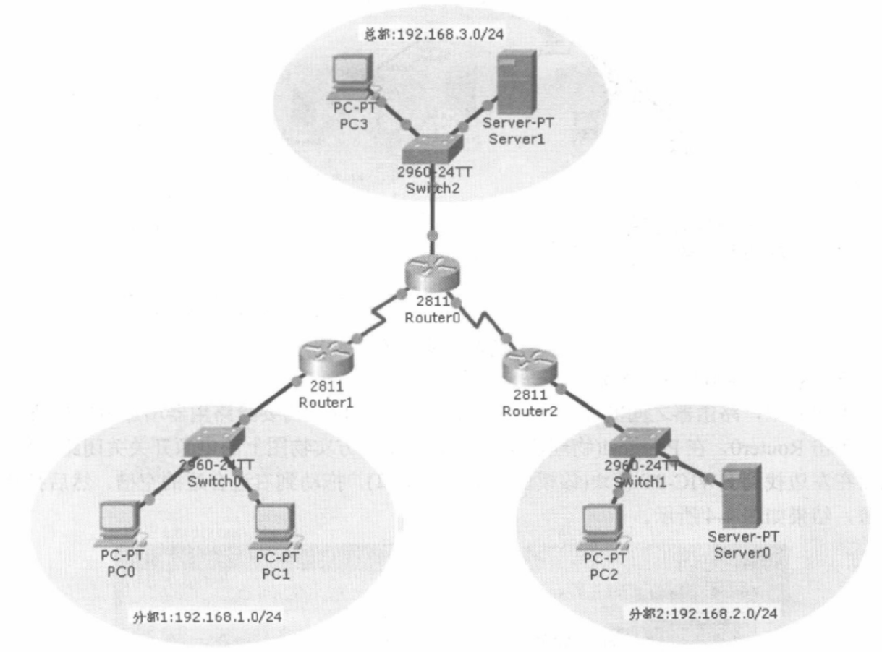
公司总部和2个分部各有一个独立局域网，通过路由器和DDN专线连接，配置路由器利用RIP协议实现相互访问。

三、实验步骤及结果
(1) 实验环境搭建。
沿用实验5（静态路由实验）的网络拓扑，拓扑结构保持不变：3台路由器链式连接 R1 <-> R2 <-> R3，每台路由器下联一个局域网。

注意：本实验开始前，需要先清除实验5中配置的静态路由（在每台路由器上执行 no ip route 命令），避免静态路由与RIP动态路由冲突。接口IP配置和PC配置保持不变。

【清除原有静态路由】
R1(config)# no ip route 192.168.2.0 255.255.255.0 10.0.0.2
R1(config)# no ip route 192.168.3.0 255.255.255.0 10.0.0.2
R1(config)# no ip route 10.0.0.4 255.255.255.252 10.0.0.2

R2和R3同理清除各自已配置的静态路由。确认清除完成后，各路由器路由表中仅有直连路由（标记C）。
(2) 配置RIP 路由信息。
RIP（Routing Information Protocol）是典型的距离矢量路由协议，使用跳数作为度量值，最大跳数15。本实验使用RIPv2（支持CIDR，组播更新）。
配置思路：每台路由器通过 network 命令宣告直连网络的主类网络号，RIP协议自动在对应接口上发送和接收路由更新。

【R1 RIP配置】
R1> enable
R1# configure terminal
R1(config)# router rip
R1(config-router)# version 2
R1(config-router)# no auto-summary
R1(config-router)# network 192.168.1.0
R1(config-router)# network 10.0.0.0
R1(config-router)# end
R1# write

【R2 RIP配置】
R2> enable
R2# configure terminal
R2(config)# router rip
R2(config-router)# version 2
R2(config-router)# no auto-summary
R2(config-router)# network 192.168.2.0
R2(config-router)# network 10.0.0.0
R2(config-router)# end
R2# write

【R3 RIP配置】
R3> enable
R3# configure terminal
R3(config)# router rip
R3(config-router)# version 2
R3(config-router)# no auto-summary
R3(config-router)# network 192.168.3.0
R3(config-router)# network 10.0.0.0
R3(config-router)# end
R3# write

【配置要点】
- version 2：指定RIPv2，支持VLSM/CIDR，使用组播224.0.0.9发送更新
- no auto-summary：关闭自动汇总。如果不关闭，10.0.0.0的子网会被汇总为A类地址10.0.0.0/8
- network后跟主类网络号（如192.168.1.0），路由器自动将该主类网络下的所有接口纳入RIP进程
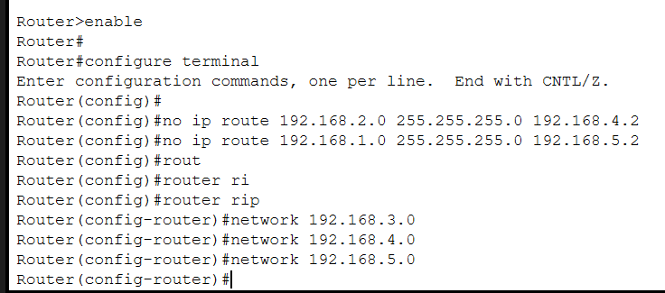
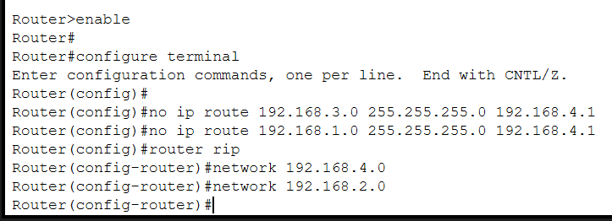
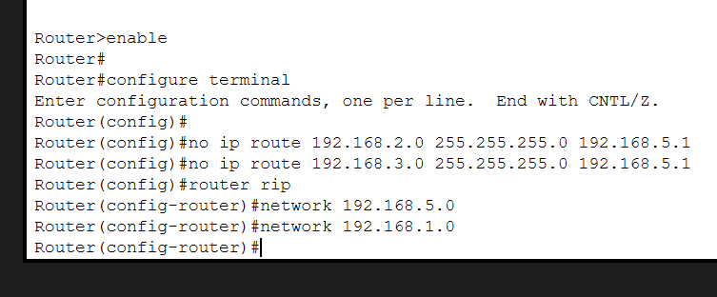
(3) 查看通过RIP 建立的动态路由项。
RIP启动后，各路由器通过UDP 520端口周期（默认30秒）发送路由更新。几轮更新后，全网路由收敛。

【R1路由表（收敛后）】
R1# show ip route
C 192.168.1.0/24 is directly connected, FastEthernet0/0
C 10.0.0.0/30 is directly connected, Serial0/0/0
R 192.168.2.0/24 [120/1] via 10.0.0.2, 00:00:18, Serial0/0/0
R 192.168.3.0/24 [120/2] via 10.0.0.2, 00:00:15, Serial0/0/0
R 10.0.0.4/30 [120/1] via 10.0.0.2, 00:00:18, Serial0/0/0

【关键观察】
- "R"标记表示通过RIP学到的路由，[120/1]中120为RIP管理距离，1为跳数（Metric）
- R1到达192.168.3.0/24的跳数为2（R1->R2->R3），符合链式拓扑距离计算
- R2到达R1和R3网络跳数均为1，因为R2与两者直连
- RIP的管理距离120高于静态路由(1)，这意味着当两者共存时优先选静态路由
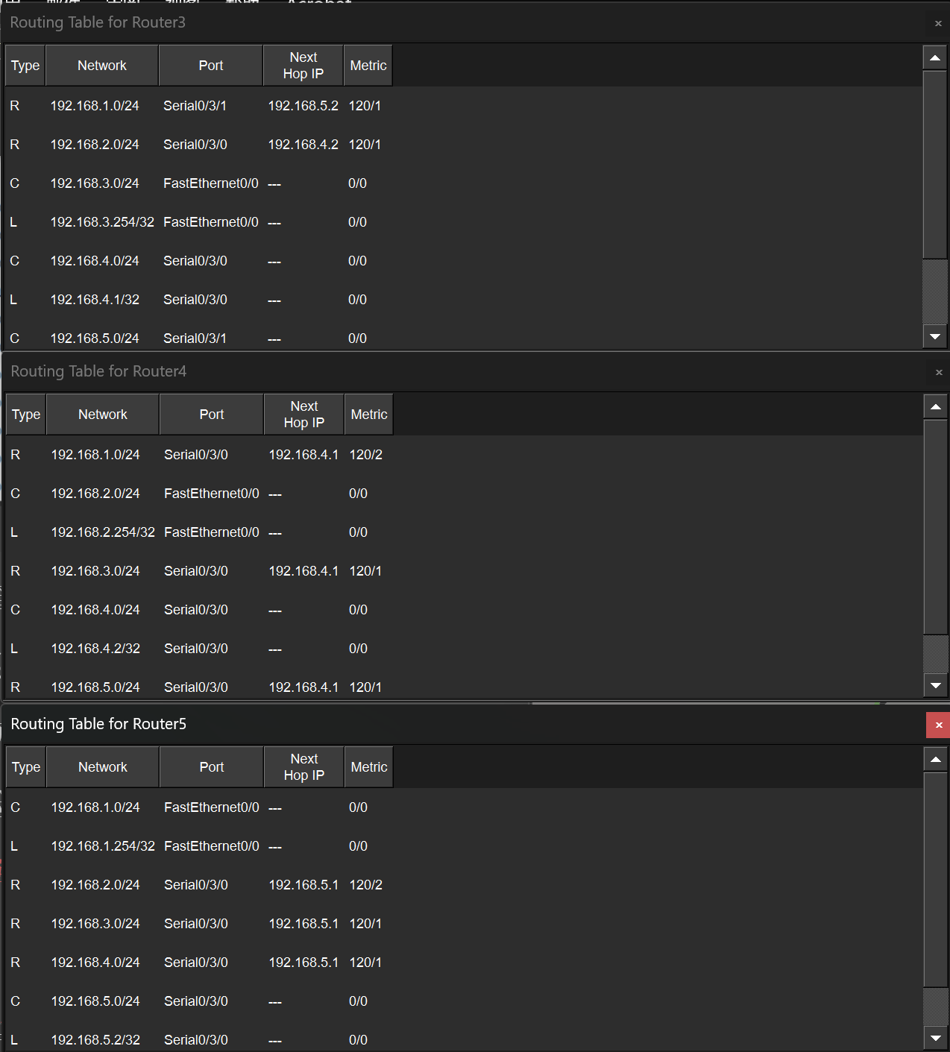
(4) 测试不同网络终端之间的连通性。
在PC上使用ping和tracert命令测试全网连通性：

(1) 基本连通性测试（ping）：
- PC0 ping PC1（192.168.2.10）：预期成功，说明总部到分部1可达
- PC0 ping PC2（192.168.3.10）：预期成功，说明总部到分部2可达
- PC1 ping PC2（192.168.3.10）：预期成功，说明两个分部之间可达

(2) 路由追踪（tracert）：
在PC0上执行 tracert 192.168.3.10，观察数据包经过的完整路径：
1 <1 ms 192.168.1.1 (R1网关)
2 2 ms 10.0.0.2 (R2串口)
3 3 ms 192.168.3.10 (目标PC)

tracert结果与静态路由实验的路径一致，说明RIP动态学习到了相同的转发路径。
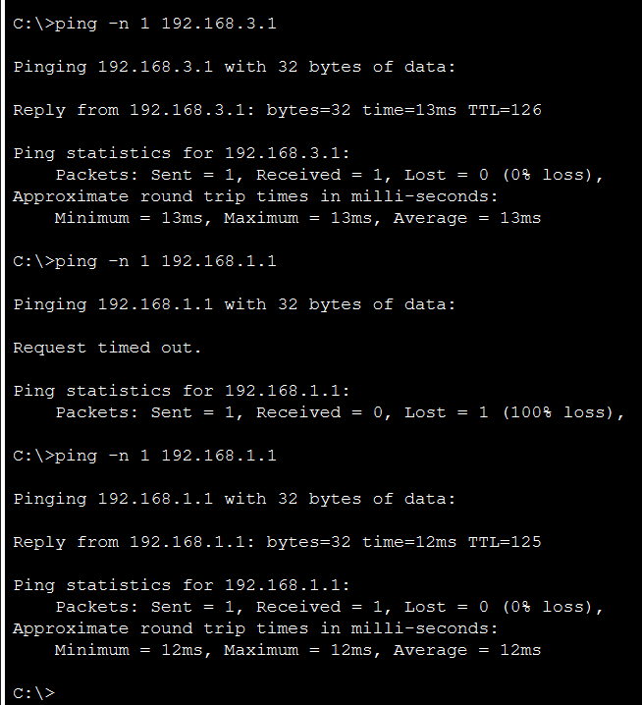
(5) 观察RIP路由协议的运行情况。
使用以下命令深入观察RIP协议运行细节：

(1) 查看RIP协议参数：show ip protocols
显示RIP版本、更新间隔（30s）、无效计时器（180s）、管理距离（120）等参数。

(2) 查看RIP路由数据库：show ip rip database
显示RIP从邻居学到的所有路由条目，含备用路由，比路由表更全面。

(3) 开启RIP调试：debug ip rip
实时显示RIP发送和接收的更新报文。注意调试输出量大，使用 undebug all 关闭。
RIP: sending v2 update to 224.0.0.9 via Serial0/0/0 (10.0.0.1)
RIP: 192.168.1.0/24 -> 0.0.0.0, metric 1
RIP: received v2 update from 10.0.0.2 on Serial0/0/0
RIP: 192.168.2.0/24 via 0.0.0.0, metric 1

观察要点：RIPv2使用组播224.0.0.9；每条路由带有metric跳数；更新约每30秒一次。
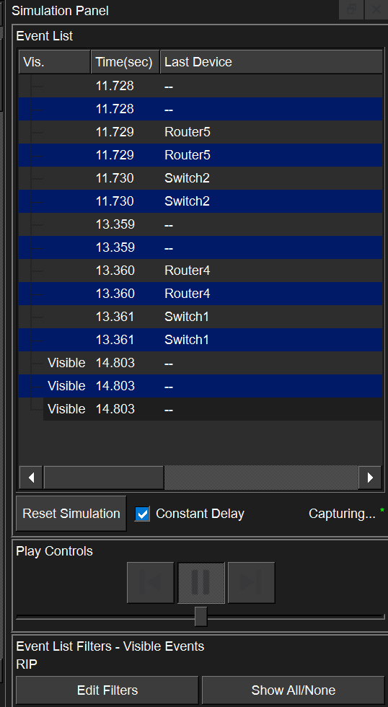
(6) 检查路由更新情况和RIP 报文。
(1) 首个RIP报文到达后的路由表变化：RIP刚启动时仅有直连路由。第一个更新报文到达后，路由表中出现"R"标记的动态路由。反复执行 show ip route 观察路由条目的Age字段，验证路由动态刷新。

(2) 使用Packet Tracer模拟模式抓取RIP报文：
- RIP报文封装在UDP中，源端口和目的端口均为520
- 目的IP为组播地址224.0.0.9
- 每个RIP报文最多携带25条路由信息

(3) 触发更新验证：在R3上 shutdown Fa0/0 接口，观察R2是否立即收到metric=16的路由撤销更新。

(4) 防环机制：水平分割（从某接口学到的路由不从此接口发出）、毒性反转（失效路由metric=16）、抑制计时器（路由失效后180秒内不接受更新）。
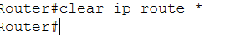
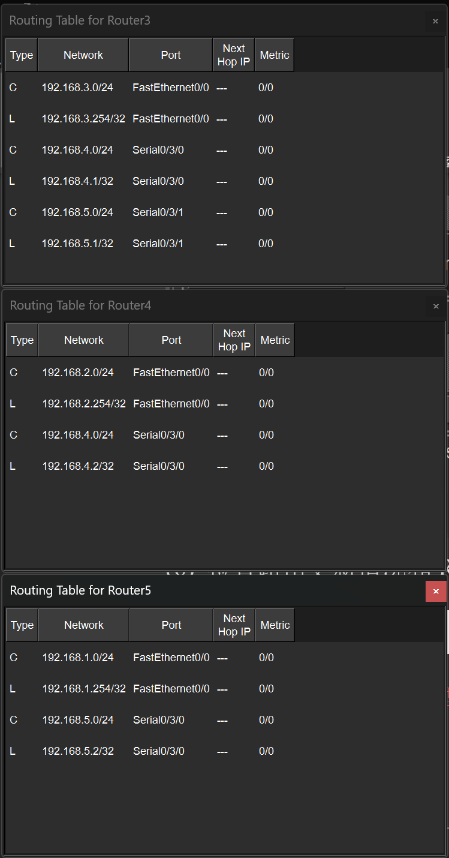
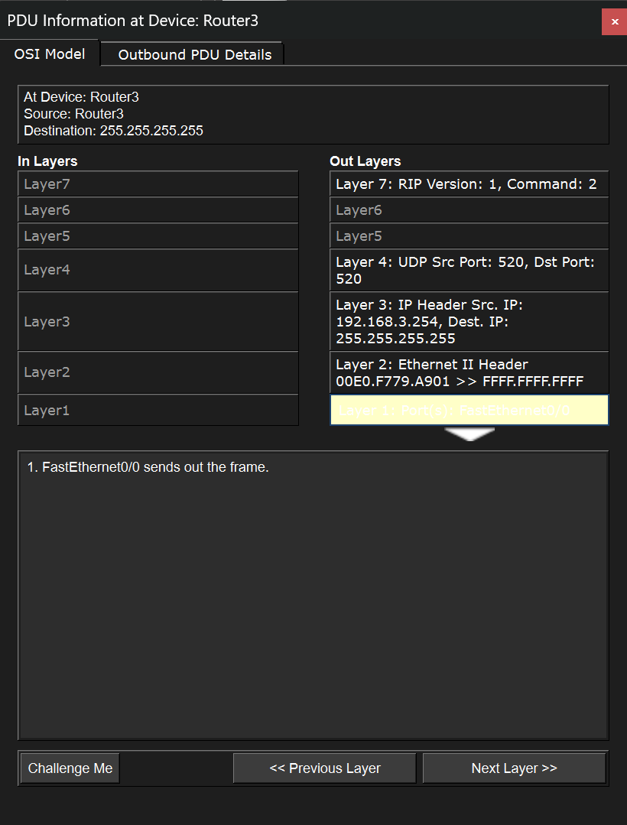
首个RIP报文到达后：
首个RIP报文到达后，路由表中新增了通过RIP学到的路由条目（标记R）。各路由器通过周期性交换路由更新，逐渐学到全网路由。默认更新周期30秒，加上随机抖动（约5秒），完整收敛约需1-2分钟。
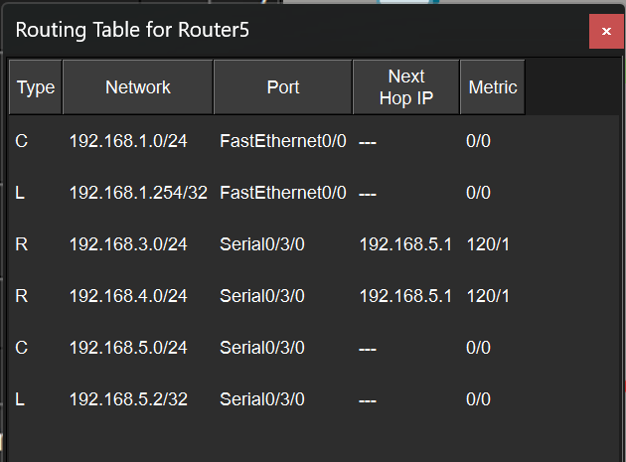

(7) 静态路由与RIP动态路由对比

【对比1：配置复杂度】
静态路由：3台路由器共需手动配置约8条静态路由，双向路由必须对称，配置出错概率高
RIP：仅需在每台路由器上启动RIP并宣告直连网络（3条network命令），协议自动学习

【对比2：拓扑变化响应】
静态路由：关闭R3局域网接口后，R1和R2路由表不变，R1仍向已失效的网络转发，产生路由黑洞
RIP：R3发送metric=16触发更新，R2和R1依次更新路由表，全网自动适应拓扑变化

【对比3：管理距离与优先级】
静态路由AD=1，RIP路由AD=120。同一目标同时存在两者时，路由器选用AD小的静态路由
show ip route 中仅显示当前生效的路由条目，备用路由仅存在于协议数据库中

【对比4：度量值含义】
静态路由：Metric固定为0，不反映路径优劣，需管理员自行判断路径选择
RIP路由：Metric为跳数，反映路径远近。如R1到192.168.3.0/24跳数2，到192.168.2.0/24跳数1

四、体会和总结

1. 理论知识应用
本次实验综合应用了以下理论知识：
(1) 距离矢量路由算法：RIP基于Bellman-Ford算法，每台路由器维护到达各目标网络的距离矢量（跳数），周期性与邻居交换路由表。算法简单但收敛较慢，最大跳数15限制了网络规模。
(2) 路由协议分类：理解了IGP（内部网关协议）和EGP（外部网关协议）的区别，以及距离矢量协议（RIP）与链路状态协议（OSPF）在算法原理上的本质差异。RIP作为经典的距离矢量协议，是理解动态路由的入门最佳选择。
(3) RIPv1与RIPv2差异：RIPv1有类路由（不携带子网掩码），广播更新（255.255.255.255）；RIPv2无类路由（携带子网掩码，支持CIDR），组播更新（224.0.0.9），支持认证。实验中使用RIPv2符合现代网络最佳实践。
(4) 管理距离的意义：静态路由AD=1，RIP AD=120。AD值衡量路由来源的可信度，当多种来源共存时，AD值决定最终写入路由表的条目。
(5) 路由收敛：从RIP启动到路由表稳定需要收敛时间。路由协议的设计需要在收敛速度、协议开销和稳定性之间权衡。

2. 遇到的困难与解决方法
(1) 忘记清除原有静态路由：RIP配置后路由表未显示RIP路由。排查发现静态路由（AD=1）优先于RIP（AD=120），路由器选择了静态路由。删除全部静态路由后问题解决。
(2) RIPv1汇总导致路由异常：初始未指定version 2和no auto-summary，RIPv1将10.0.0.0子网汇总为A类地址。改用RIPv2并关闭自动汇总后路由正常。
(3) 路由收敛时间长：刚配完RIP立即测试连通性失败。等待1-2分钟后成功，理解了收敛需要时间。

3. 收获与体会
(1) 深刻理解动态路由的核心优势：网络拓扑变化时（接口down、链路故障），RIP能自动检测并更新路由表，无需人工干预。这与静态路由的逐一手动修改形成鲜明对比。
(2) "配置者"到"协议设计者"的思维转变：静态路由实验中我们是路由表的设计者；RIP实验中只需告诉路由器"你在哪些网络上"，路由器自行协商确定转发路径。这体现了分布式系统设计的智慧。
(3) 通过debug和抓包深入理解协议报文：RIP报文使用UDP 520端口，组播224.0.0.9，每报文携带最多25条路由。这些细节通过实验有了直观认识。
(4) 防环机制的精妙设计：水平分割、毒性反转、抑制计时器等机制的设计精巧，体现了在无中心控制节点的分布式系统中，如何让独立运行的路由器协同达成一致的路由认知。

4. 改进与优化方向
(1) 配置被动接口（passive-interface）：面向PC的局域网接口不需要发送RIP更新，可配置为被动接口减少报文开销，提高安全性。
(2) 调整RIP计时器优化收敛：小型实验网络中可用 timers basic 缩短更新间隔，加速收敛速度。
(3) 对比测试RIP与OSPF：在同一拓扑上配置OSPF做对比，观察链路状态协议与距离矢量协议在收敛速度、路由选择等方面的差异。

